LIST - GRAĐA I ULOGA

ZADATCI ZA UČENIKA:
- PONOVI IZ BILJEŽNICE I UDŽBENIKA ŠTO SMO UČILI O LISTU.
- IZ ČEGA SE RAZVIJA LIST?
- KOJI SU DIJELOVI LISTA?
- KAKO SE ZOVE GORNJA STRANA PLOJKE?
- KAKO SE ZOVE DONJA STRANA PLOJKE
- ŠTO VIDIMO NA PLOJCI LISTA
- KAKVI LISTOVI MOGU BITI PO SVOM OBLIKU?
- KOJA JE ULOGA LISTA?

- RIJEŠI ZADATKE NA NASTAVNOM LISTIĆU

ZADATCI:
- ZAOKRUŽI LIST NA SLIKAMA:

- NAPIŠI DIJELOVE LISTA:

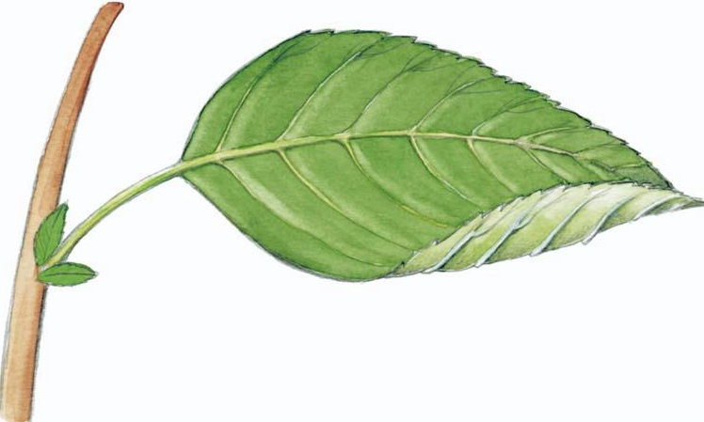

- NAPIŠI KOJA JE GORNJA, A KOJA DONJA STRANA PLOJKE:
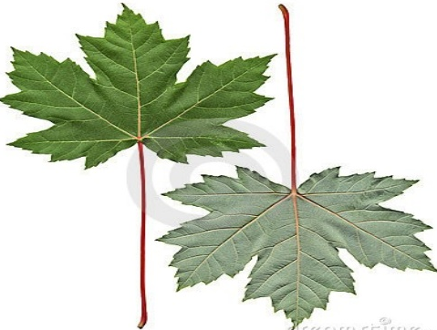

- ŠTO JE OZNAČENO NA SLICI?

- POVEŽI SLIKU I POJAM:

JEDNOSTAVNI
LISTOVI

SASTAVLJENI
LISTOVI

- DOPUNI REČENICE:

LIST PROIZVODI _________________________.

ZA PROIZVODNJU HRANE TREBA MU _________________________________.

OSIM HRANE LIST PROIZVODI I _______________.

KISIK NAM TREBA ZA ________________________.

